МАГІЧНЕ ЗАКАРПАТТЯ ТА ОЗЕРО СИНЕВИР (3 ДНІ)

1 день

День історії та релаксу
Приїзд групи в Ужгород або Мукачево. Зустріч групи на залізничному вокзалі (посадка в автобус). Переїзд в центр міста.
Оглядова екскурсія по місту. Перша згадка про це вічно прикордонне місто на річці Уж датується 872 роком, воно зачарує своїм шармом і колоритом навіть найвибагливішого туриста. Ви побачите площу Корятовича, вулицю Корзо, будинок Гизелли, будинок «Білий Корабель», будинок жупанату, Хрестовоздвиженський собор і Єпископську Резиденцію, прогуляєтеся липовою алеєю. У передноворічний час місто вражає святковою атмосферою Нового Року та Різдва, таке відчуття буває тільки в Закарпатті!
Далі на нас чекає екскурсія в Замок Унгвар - найстарішу фортецю Карпатського регіону, товщина захисних стін якої сягає 10 м у висоту і 5 м в ширину. Вони оточені глибоким ровом і вражають своєю міццю і неприступністю.
Запрошуємо на обід в кафе міста!
На вибір пропонуємо!
1) Аквапарк Карпатія - один з найбільших оздоровчо-розважальних комплексів України, що поєднав у собі сучасні атракціони, термальні басейни, SPA та казкову атмосферу. На вас чекають круті атракціони, цікаві квести, розваги для дітей та дорослих, соляна кімната, басейни та термальні води, міфологія Карпат!
2) Виїзд в с. Косонь, де Вас чекає купання в термальних басейнах комплексу "Термальні води Косино" з відвідуванням королівського банного комплексу, який складається з 7 унікальних саун, аналогів яким немає в Україні, та 5 басейнів, температура яких +41 градус!!!
3) Термальний басейн «Жайворонок» в м. Берегове - новий сучасний термальний басейн з мінеральною водою. Закритий басейн площею 160 кв. м може вмістити до 80 відвідувачів одночасно. Інтер'єри оформлені в стилі давньоримських купалень. В основному в басейні температура води 31-33 градуси, також в ньому функціонують гідромасаж, гейзер і два водоспади. Для гостей обладнано джакузі, де температура води становить 42-45 градусів. На території комплексу працюють кілька саун, соляна кімната, реабілітаційний кабінет, фітнес-зал, масажні кабінети, кафе. Головною родзинкою даного комплексу є басейни з мінеральною водою як на свіжому повітрі, так і в приміщенні!
Переїзд в Мукачево. Вечеря. Поселення в готелі. Відпочинок.
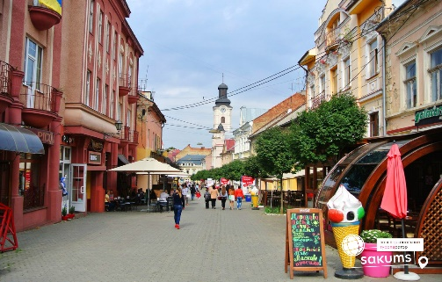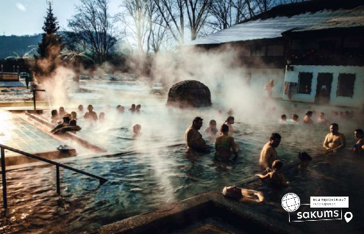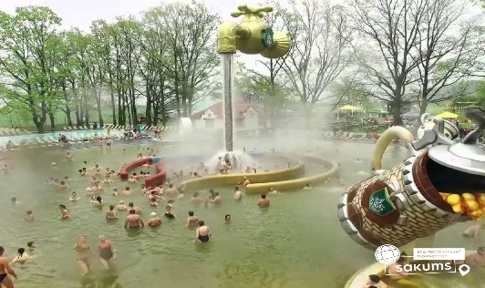

2 день

Національний заповідник

Сніданок в ресторані готелю.
Виїзд на екскурсію "Водна феєрія Карпат».
Водоспад "Шипіт" - один з найкрасивіших і найбільш повноводних водоспадів Закарпаття. Знаходиться в горах на околиці села Пилипець. Прозваний Шипотом за гучний голос, який здалеку чується як шепіт. Вода стікає з полонин Боржави і падає мальовничими каскадами з висоти 14 м.
Екскурсія в Національний природний парк «Синевир».
Відвідування реабілітаційного центру бурих ведмедів, який створений з метою реабілітації ведмедів, які зазнали жорстокого поводження в неволі та потерпілих від стихійного лиха для відтворення їх популяції у природньому середовищі існування.
Обід в Карпатській колибі.
Екскурсія до озера Синевир - овіяне легендами, дивовижне за красою, озеро розташоване між лісистими горами, альпійськими луками, швидкоплинними ріками Теребля і Чорна ріка, в заповідній зоні на висоті 989 метрів над рівнем моря. Пішохідна прогулянка до озера, овіяного таємничими легендами минулого.
Повернення в готель.
Вільний час. Ночівля.
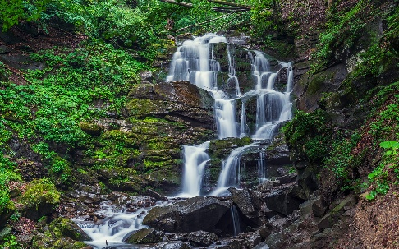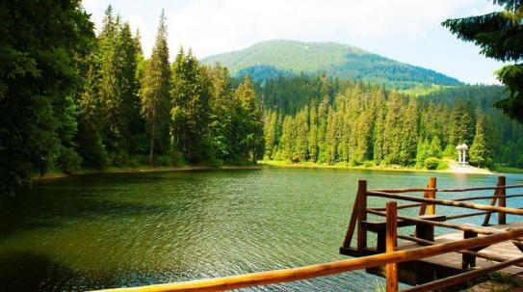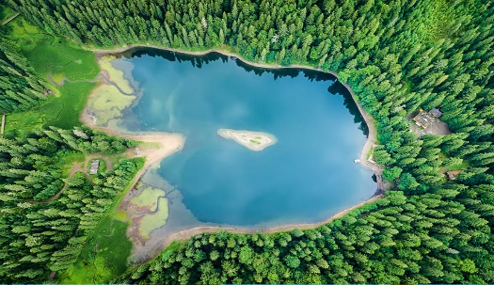

2 день

Національний заповідник

Сніданок.
Виїзд в с. Чинадієво.
Відвідування елегантного мисливського замку-палацу графів Шенборнів (санаторій Карпати), куди на відпочинок і полювання з'їжджалася знать зі всієї Європи. Навколо «казкового» замку, немов змальованого по картинці мушкетерського роману, розташований прекрасний сад-дендрарій з декоративним озером, обриси якого повторюють карту Австро-Угорщини. На території маєтку є бювет мінеральних вод: "Поляна Квасова" і "Поляна Купель". Відвідування знаменитого багатого залізом і кислотою цілющого джерела - "Джерело краси". За легендою, племінниця графа одужала завдяки цьому джерелу і завдяки йому залишалася завжди привабливою. Повірте, випивши з його джерела, ви поринете в царство краси, пізнаєте таємниці глибокої старовини з його легендами та міфами.
Екскурсія по старовинному місту Мукачево. На оглядовій екскурсії "Місто - над Латорицею" ви побачите Свято-Миколаївський православний монастир 14 ст., Готичну каплицю Св. Мартина - покровителя міста (14 ст.), Палац "Білий дім" - резиденцію трансільванських князів Ракоці та австрійських графів Шенборнів, друкарню Грінштейна і Ратушу з курантами, які кожні 15 хв. сповіщають час.
Обід в кафе.
Відвідування середньовічного замку «Паланок» - найціннішої архітектурної пам'ятки Закарпаття. Як і кожен замок, Мукачівский має свої легенди, дізнатися які ви зможете відвідавши це місто на річці Латориця...

Трансфер на залізничний вокзал м. Мукачево. Повернення до Києва.
Вартість
Проживання/група | 10+1 | 15+2 | 25+3 | 30+3 | 40+4
Готель рівня 3* | 7800 грн | 6800 грн | 6200 грн | 5900 грн | 5800 грн

Вартість вхідних квитків (уточнювати до початку туру):
- озеро “Синевир”: дорослі 60 грн, діти 30 грн;
- водоспад Шипіт : дорослі 60 грн, діти 30 грн;
- замок Паланок: дорослі 150 грн, діти 100 грн;
- замок Шенборнів: дорослі 70 грн, діти 50 грн;
- замок Унгвар: дорослі 200 грн, діти 130 грн.

Входить у вартість
- транспортне обслуговування за програмою;
- проживання в номерах зі всіма зручностями;
- Харчування - дворазове;
- медичне страхування;
- екскурсійне обслуговування за програмою.

Не входить у вартість
- Залізничний проїзд Київ-Мукачево, Ужгород-Київ (Купе: дор. і діти старше 14 р. – від 2600 грн/ос, діти до 14 р. – від 2100 грн/ос. Плацкарт від 1700 грн/дор. і діт. старше 14 р., від 1450 грн/дит до 14 р.);
- факультативні екскурсії;
- вхідні квитки в екскурсійні об'єкти за програмою;
- додаткове харчування – від 300 грн/комплекс;
- особисті витрати

